**Azure AutoML作業**

情節描述: 本作業以 “bankmarketing_train.csv” 資料檔案為例， “y” 資料行指出客戶是否申請定期存款。此作業要預測某客戶是否會申請定期存款，旨在回顧與熟悉Azure自動化機器學習的流程。

預設目標: 建立並部署一個自動化機器學習的模型，預測未知的資料。

★★★ 建立Azure自動化ML ★★★

* 新增一個自動化ML。
* 資料來源：“sample_datas_員工編號” 資料存放區的 “bankmarketing_train.csv”。
* 不包含 “day_of_week” 資料行。
* “目標資料行” 為 “y”。
* “工作類型” 為 “分類”。

★★★ 部署與測試最佳化模型 ★★★

* 對最佳化的模型進行部署。這邊請**整個桌面截圖**(**包含螢幕右上角的Login帳號**)，這是這個作業的第一個檔案。

* 計算類型: Azure 容器執行個體。
* 測試資料
  1. age: 44
  2. job: management
  3. marital: married
  4. education: university.degree
  5. default: no
  6. housing: yes
  7. loan: no
  8. contact: cellular
  9. month: nov
  10. duration: 114
  11. campaign: 1
  12. pdays: 999
  13. previous: 0
  14. poutcome: nonexistent
  15. emp.var.rate: -0.1
  16. cons.price.idx: 93.2
  17. cons.conf.idx: -42
  18. euribor3m: 4.191
  19. nr.employed: 5195.8

預測結果：這邊請**整個桌面截圖**(**包含螢幕右上角的Login帳號**)，這是這個作業要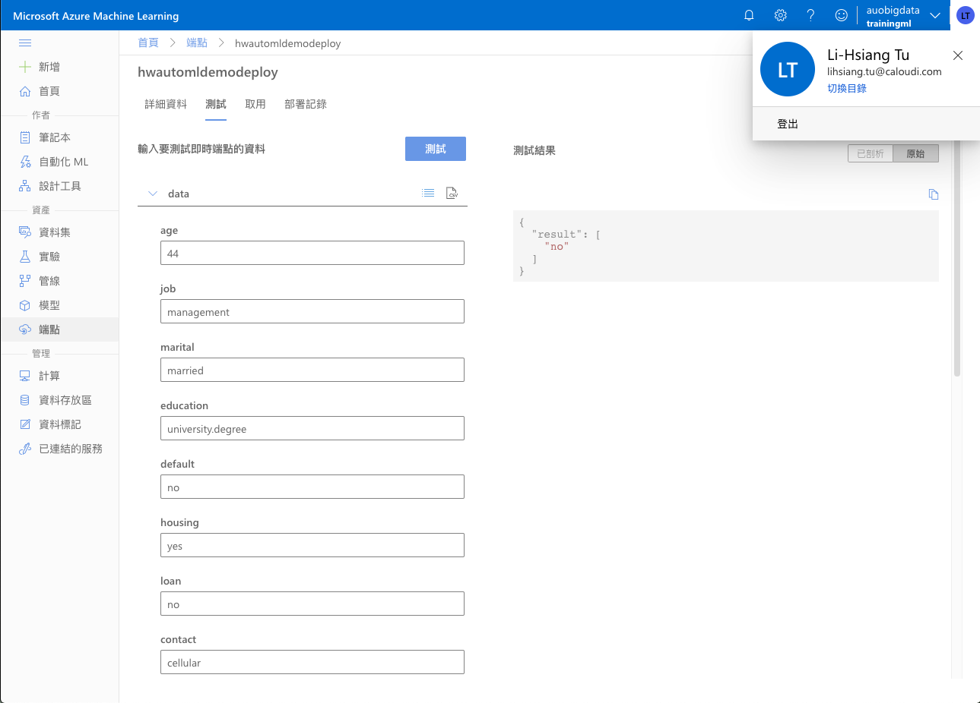上傳的第二個檔案。

★★★ 作業上傳位置 ★★★

請到[Google Docs](https://reurl.cc/MAx6Dn)，建立您的「工號」分頁，然後上傳兩張截圖檔案。